Giảng viên hướng dẫn | Nguyễn Thành Nhân |  | Điểm
Sinh viên thực hiện | Vũ Đại Dương | 23520359

CE118-Lab04 – Lab05
Thiết kế vi xử lý đơn giản
1. Lý thuyết
Một vi xử lý đơn giản sẽ bao gồm 2 khối chính đó là Controller và Datapath.
• Controller có nhiệm vụ điều khiển đường đi của dữ liệu (điều khiển việc đọc ghi
của Register File, …) và điều kiển việc thực hiện tính toán (điều khiển Opcode
của khối ALU, …) trong khối Datapath.
• Datapath chứa các khối cần thiết để thực hiện việc tính toán (Register File, ALU,
Bộ dịch,…) được điều khiển bởi Controller.
2. Thực hành
Sinh viên thực hiện thiết kế một vi xử lý đơn giản dùng để tính toán biểu thức sau:
D3I3 + D2I2 – D1I1 + D0I0
Trong đó:
• Dx là 4 ký số cuối của MSSV
• Ix là 4 ký số được nhập lần lượt tại ngõ vào (Ix có 4 bit)
- 0I3 + 3I2 – 5I1 + 9I0 = 2I2 + I2 – (4I1 + I1) + 8I0 + I0
- Các bước giải quyết bài toán:
Bước | Công việc
1 | Data3 I3
2 | Data2 I2
3 | Data1 I1
4 | Data0 I0
5 | Data2 Data2 + Data2 << 1
6 | Data1 Data1 + Data1 << 2
7 | Data0 Data0 + Data0 << 3
8 | Temp Data2 – Data1
9 | Output Temp + Data0
- Thiết kế datapath
- Thiết kế khối RegisterFile:
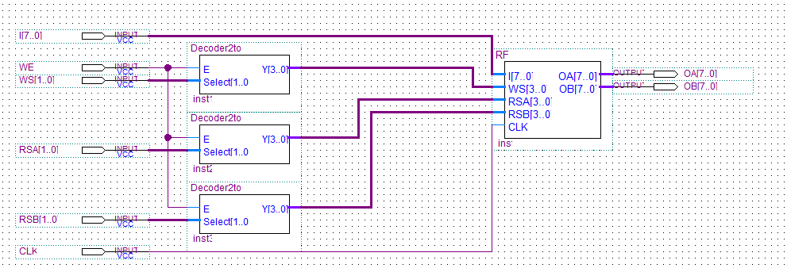
  - WE: cho phép ghi và đọc
  - Vì sử dụng 4 thanh ghi trong RegisterFile nên cần tín hiệu 2 bit cho đọc và ghi => Cần thêm Decoder2to4
- Thiết kế RF:
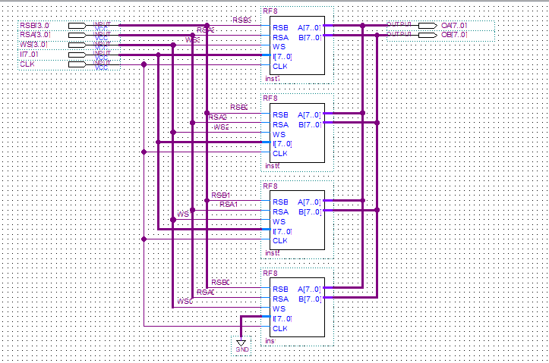
  - Các thanh ghi R1, R2, R3 ghi input; thanh ghi R0 chỉ có giá trị = 0
- Thiết kế RF8:
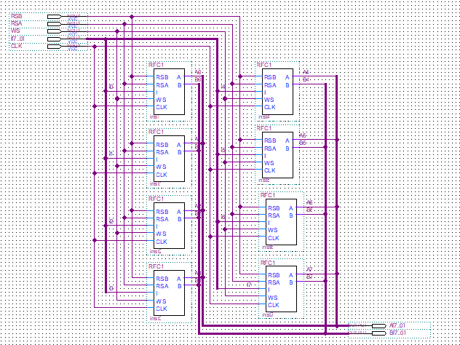
  - Được thiết kế dựa trên 8 RFC1, vì RFC1 chỉ thực hiện chức năng được với 1 bit
- Thiết kế RFC1:
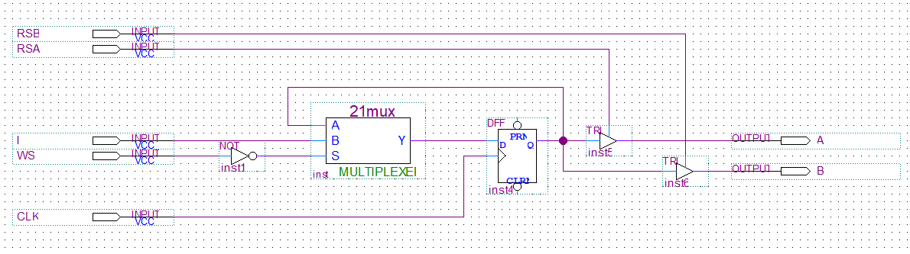
- Thiết kế khối Shiftleft:
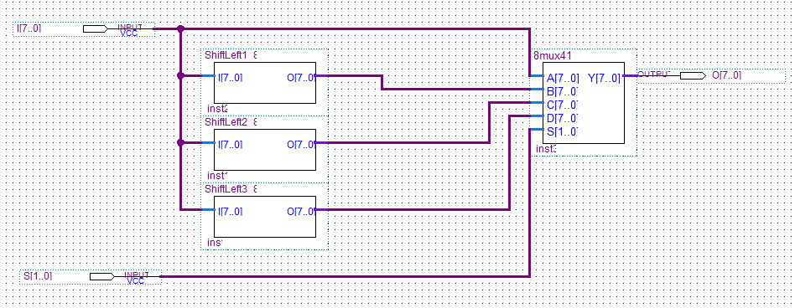
  - Sử dụng tín hiệu S[1..0] để chọn số bit ShiftLeft:
    - 00: giữ nguyên
    - 01: Shift left 1 bit
    - 10: Shift left 2 bit
    - 11: Shift left 3 bit
- Thiết kế khối AU:
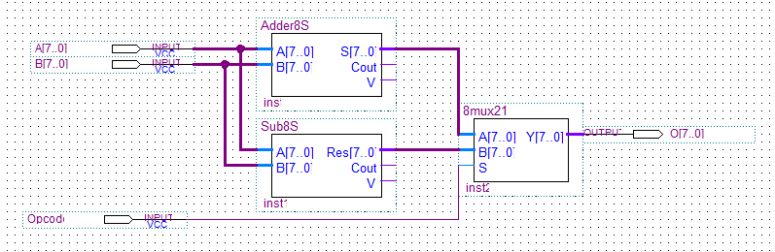
  - Vì bài này chỉ cần 2 chức năng: cộng & trừ, nên AU chỉ cần 2 chức năng đó
- Thiết kế Datapath:
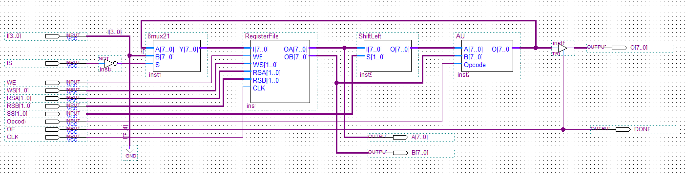
  - Sử dụng tri-state để chỉ cho ra kết quả cuối cùng, đồng thời tín hiệu cho phép tri-state cũng có thể làm tín hiệu DONE
  - Waveform:
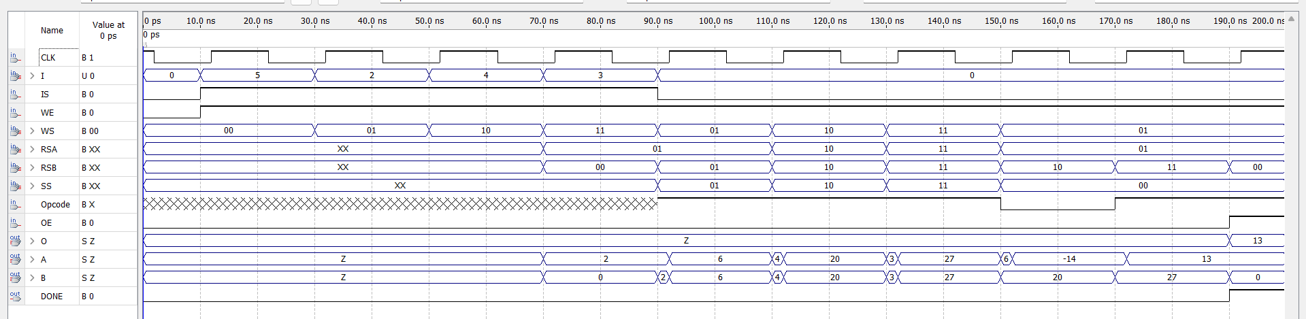
    - 10 – 90ns: Nạp input I3, I2, I1, I0 lần lượt vào R0, R1, R2, R3
    - 70 – 90ns: Chờ R1 + R1
    - 90 – 110ns: Nạp R1 << 1 + R1 vào R1, chờ R2 + R2
    - 110 – 130ns: Nạp R2 << 2 + R2 vào R2, chờ R3 + R3
    - 130 – 150ns: Nạp R3 << 3 + R3 vào R3, chờ R1 – R2
    - 150 – 170ns: Nạp R1 – R2 vào R1, chờ R1 + R3
    - 170 – 190ns: Nạp R1 + R3 vào R1
5 x 0 + 2 x 3 – 4 x 5 + 3 x 9 = 13
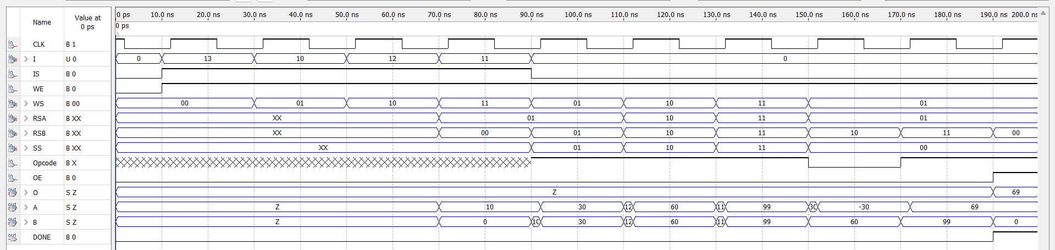
13 x 0 + 10 x 3 – 12 x 5 + 11 x 9 = 69
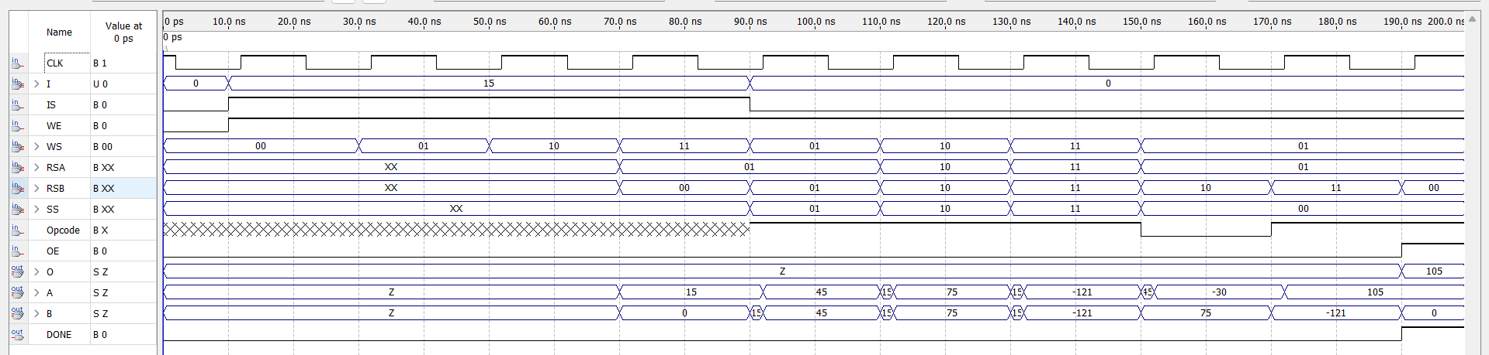
15 x 0 + 15 x 3 – 15 x 5 + 15 x 9 = 105
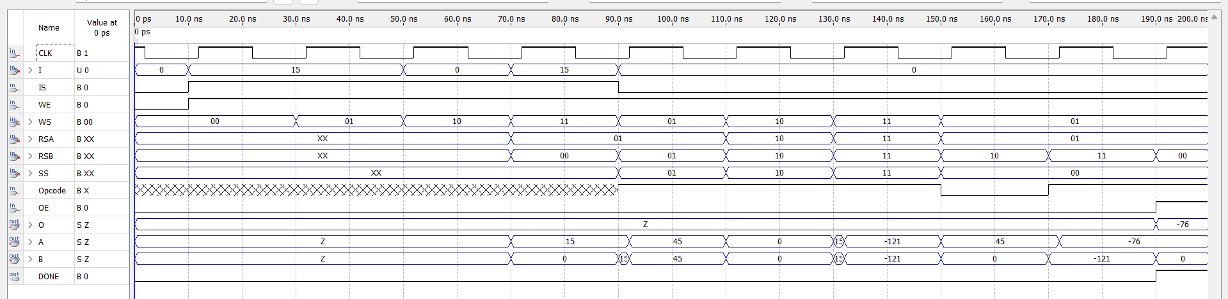
15 x 0 + 15 x 3 – 0 x 5 + 15 x 9 = -76 (bù 2 của 180)
- Thiết kế Datapath đúng
- Thiết kế Controller
- Mã hóa trạng thái:
  - S0 – 0000: Không có gì, chờ START
  - S1 – 0001: Nạp I2 vào R1
  - S2 – 0011: Nạp I1 vào R2
  - S3 – 0010: Nạp I0 vào R3
  - S4 – 0110: R1 = R1 + R1 << 1
  - S5 – 0111: R2 = R2 + R2 << 2
  - S6 – 0101: R3 = R3 + R3 << 3
  - S7 – 0100: R1 = R1 – R2
  - S8 – 1100: R1 = R1 + R3
  - S9 – 1101: Output = R1
- FSM:
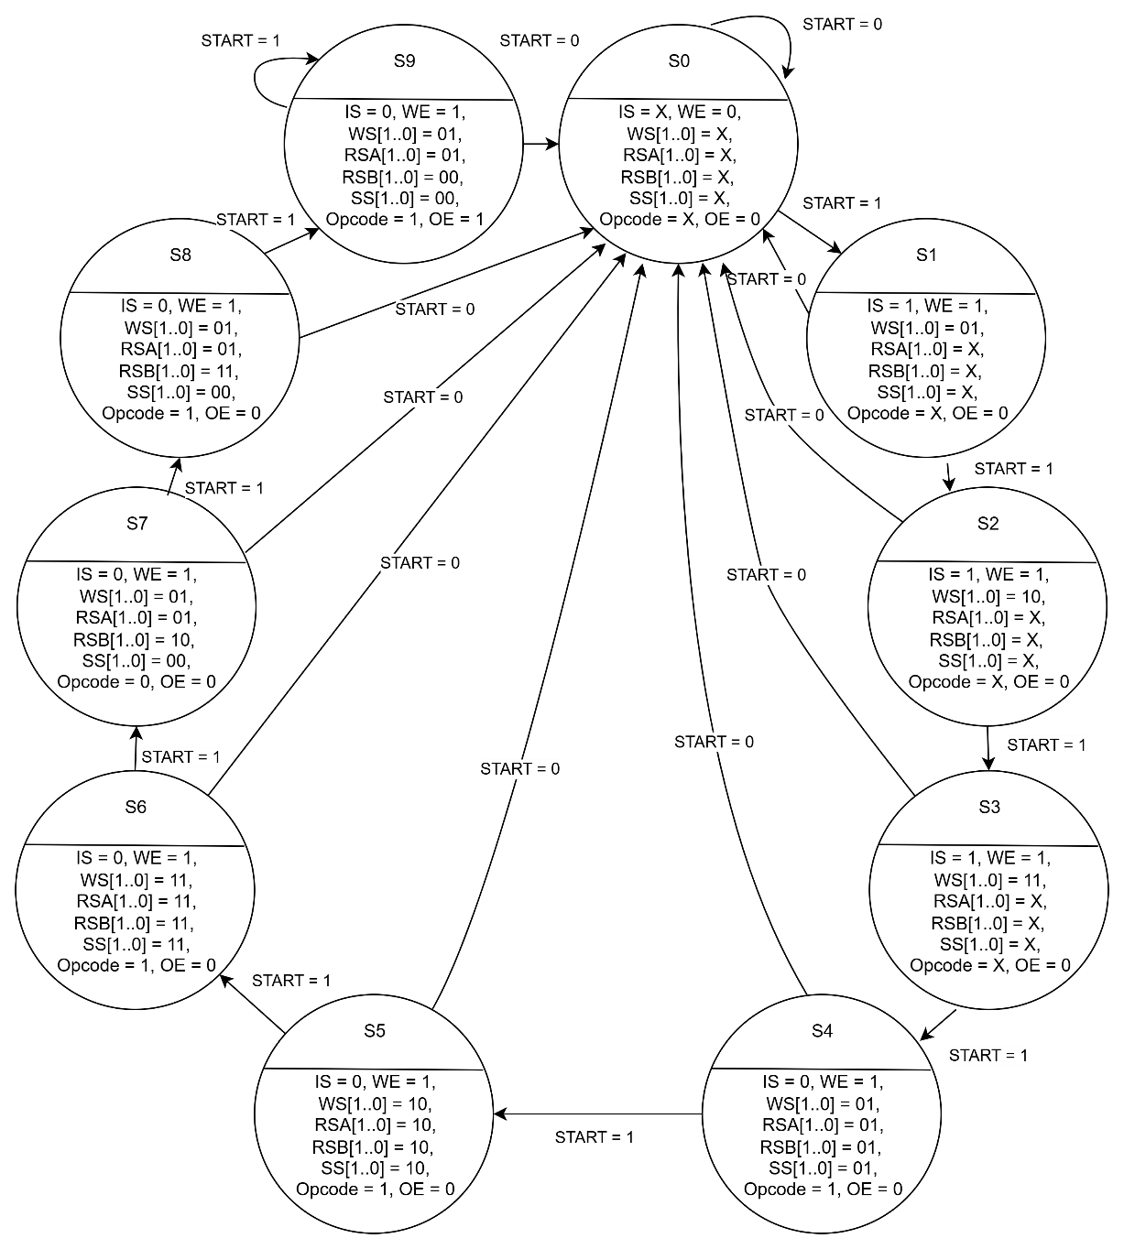

- Input DFFs:
  - D3 = START.(Q3 + Q2.Q1’.Q0’)
  - D2 = START.(Q3’.Q2 + Q3.Q1’ + Q3’.Q2’.Q1.Q0’)
  - D1 = START.(Q3’.Q2’.Q1 + Q3’.Q2’.Q0 + Q3’.Q1.Q0’)
  - D0 = START.(Q3’.Q2.Q1 + Q3.Q1’ + Q3’.Q2’.Q1’)
- Output:
  - IS = Q2’
  - WE = Q2 + Q1 + Q0
  - WS[1..0]:
    - WS1 = Q2’.Q0’ + Q3’.Q2.Q0 + Q1.Q0
    - WS0 = Q1’ + Q0’
  - RSA[1..0]:
    - RSA1 = Q3’.Q0
    - RSA0 = Q1’ + Q0’
  - RSB[1..0]:
    - RSB1 = Q3’.Q0 + Q1’.Q0’
    - RSB0 = Q3’.Q1’.Q0 + Q3.Q0’ + Q1.Q0’
  - SS[1..0]:
    - SS1 = Q3’.Q0
    - SS0 = Q3’.Q1’.Q0 + Q1.Q0’
  - Opcode = Q3 + Q1 + Q0
  - OE = Q3.Q0
- Thiết kế khối NextStateLogic:
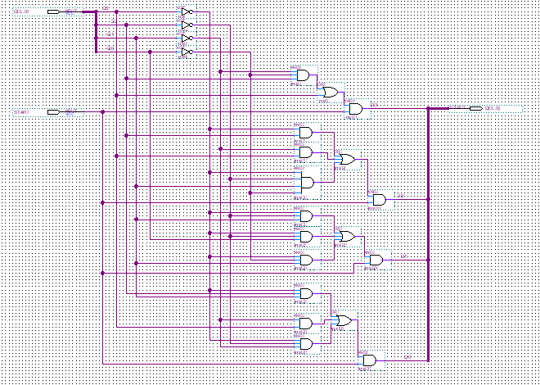
  - Waveform:
    - 0 – 20ns: START = 0, giữ nguyên S0
    - 20 – 130ns: S0 → S1 → S2 → S3 → S4 → S5 → S6 → S7 → S0
- Thiết kế khối DFFs:
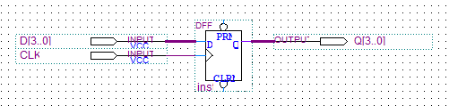
- Thiết kế khối OutputLogic:
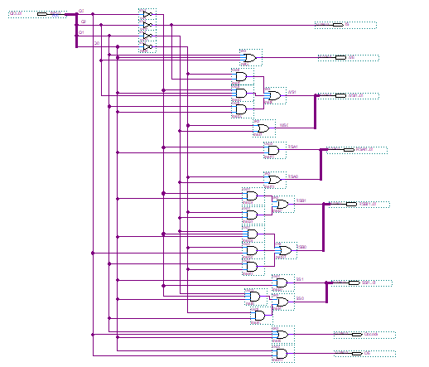
- Thiết kế khối Controller:
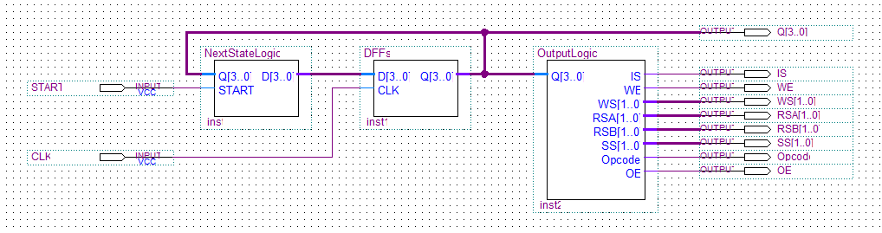
  - Waveform:
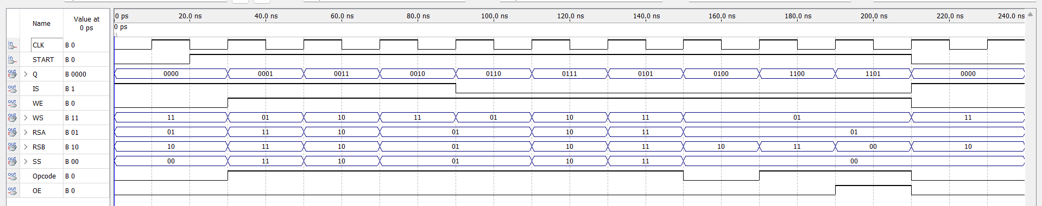
    - 0 – 30ns: S0 → WE = 0 & OE = 0, còn lại = X
    - 30 – 50ns: S1 → IS = WE = 1, WS[1..0] = 01 (nạp R1), OE = 0
    - 50 – 70ns: S2 → IS = WE = 1, WS[1..0] = 10 (nạp R2), OE = 0
    - 70 – 90ns: S3 → IS = WE = 1, WS[1..0] = 11 (nạp R3), OE = 0
    - 90 – 110ns: S4 → R1 = R1 + R1 << 1
    - 110 – 130ns: S5 → R2 = R2 + R2 << 2
    - 130 – 150ns: S6 → R3 = R3 + R3 << 3
    - 150 – 170ns: S7 → R1 = R1 – R2
    - 170 – 190ns: S8 → R1 = R1 + R3
    - 190 – 210ns: S9 → Output = R1, OE = 1
- Waveform hoàn toàn chạy đúng theo FSM

- Thiết kế mạch theo yêu cầu đề bài:
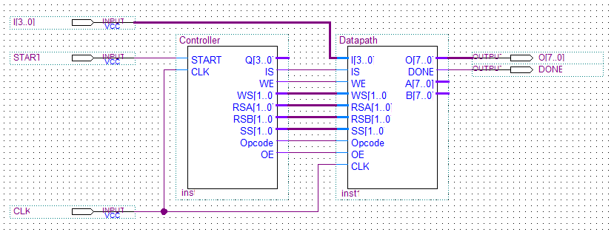
  - Thỏa yêu cầu: có START để bắt đầu và DONE để báo kết thúc
  - Waveform:
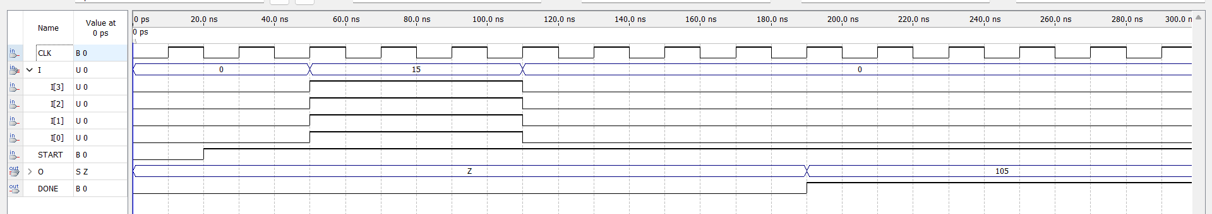
    - 0 + 15 x 3 – 15 x 5 + 15 x 9 = 105
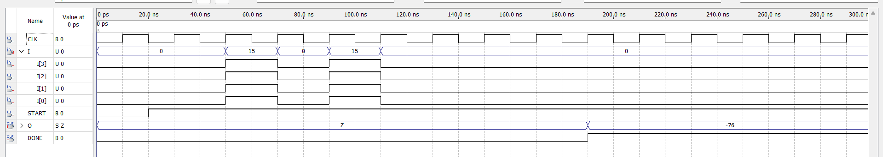
    - 0 + 15 x 3 – 15 x 0 + 15 x 9 = -76 (bù 2 của 180)
- Mạch đã chạy đúng kết quả
3. Nạp KIT DE2: Lab45

